

**II CIRCUIT**

**TOTAL PADEL TOUR**

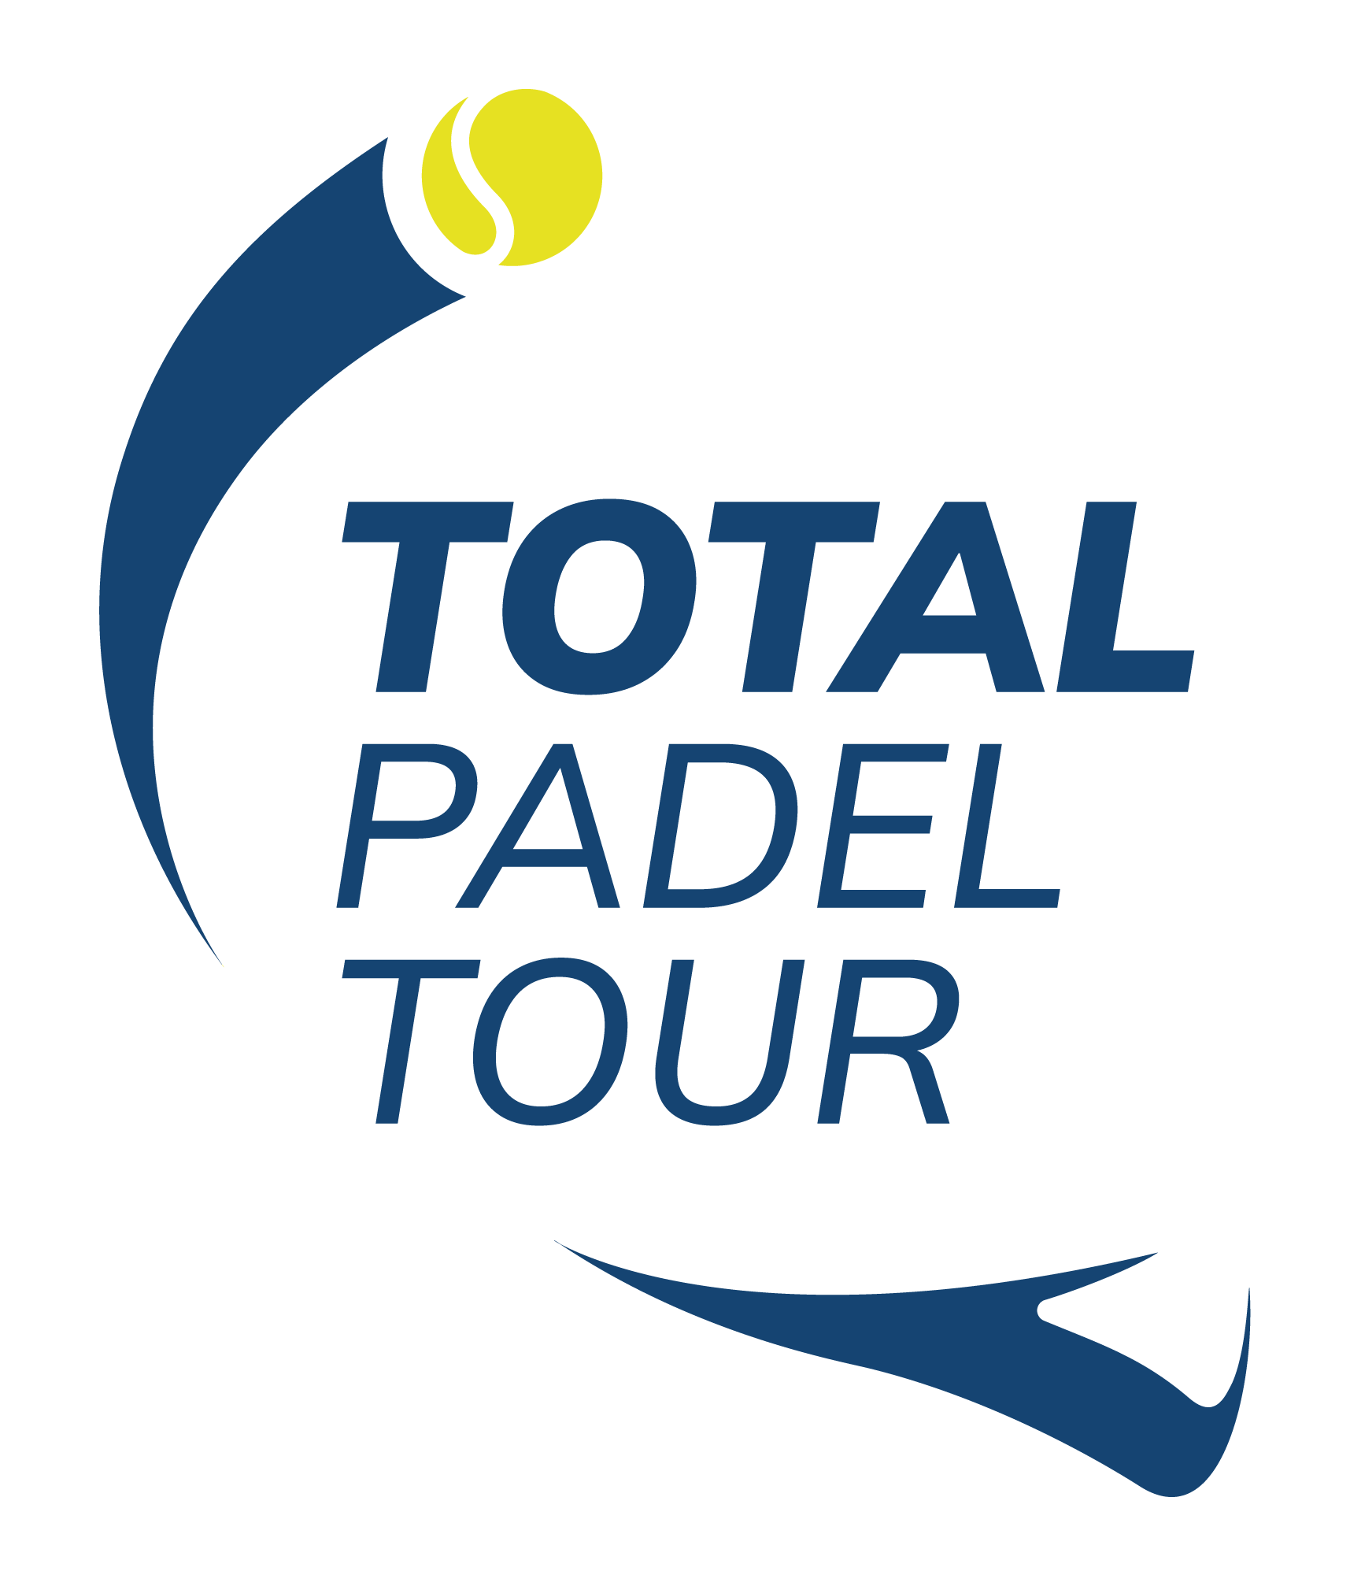

**FEDERACIÓ ACELL**

**SPECIAL OLYMPICS**



Organitza: Amb el suport de:

**II CIRCUIT DE PÀDEL T. 24-25**

**OBJECTIUS:**

* Promoció del pàdel com a esport emergent dins de la Federació ACELL.
* Ampliar i consolidar els Clubs afiliats a la Federació ACELL que practiquen pàdel.
* Oferir un circuit de competició de pàdel Inter-Clubs per temporada.
* Millorar la qualitat i el volum de competicions de pàdel.
* Ampliar el volum d’entrenadors/es que coneguin el reglament de Pàdel (ACELL-SPECIAL OLYMPICS).

1. **INFORMACIÓ GENERAL:**

* Circuit de 3 jornades. Pendent de confirmar les següents dates i seus:
* **DISSABTE 1/02 Aurial Padel Indoor Lleida**
* **DISSABTE 12/04** **CT Balaguer**
* **DISSABTE**  **17/05 CT Andrés Gimeno**
* Possibilitat de fer jornada unificada (pendent).
  + **Dissabte 14/06** Amposta
* Horari previst de 09:30 a 14:00 hores.
* No és obligatori apuntar-se a les 3 jornades, tot i que el circuit té el format de competició per punts a cada jornada, amb trofeu final per clubs segons classificació.

Podreu trobar la informació, imatges i resultats de la primera edició al web: <https://totalpadeltour.com/>

1. **SISTEMA DE COMPETICIÓ:**

La competició pot ser de parelles femenines, masculines i/o mixtes.

Nivells : I - AVANÇAT

II - INTERMIG

III - INICIAL

Adjuntem **Formulari de valoració** individual o per parelles amb el que podreu valorar el nivell dels i les vostres esportistes.

**OBLIGATORI emplenar-ho per aquelles esportistes que no hagin participat en competició oficial prèvia.**

* Competició entre clubs Inscrits per nivells.
* Cada club pot inscriure com a màxim una parella (poden ser mixtes o de nivells diferents, el qual la marcarà l’esportista de puntuació del formulari de valoració, més alt, 3 esportistes per parella) per cada nivell (és a dir, màxim 3 parelles de nivells diferents, més una de reserva, la qual podrà jugar en el cas de no compareixença d’esportistes, lesió, o falta d’esportistes del nivell en qüestió).
* A cada jornada el sistema de competició serà format lliga a una volta, o per grups dins de la mateixa sèrie.
* Els partits aniran per temps, segons les inscripcions d’aquella jornada i volum total.
* Partits de 25-30 minuts aproximadament (segons total parelles inscrites).
  1. ASPECTES GENERALS DE LA COMPETICIÓ:
* La Competició de Pàdel es regirà segons el Reglament Oficial de la Federació Internacional de Pàdel i de Special Olympics i, per la present normativa adaptada de la Federació ACELL.
* Els jutges de pistes són tècnics i tècniques de la Federació ACELL.
* Donat el total d’inscripcions, la competició podrà ser mixta.
* Cal que totes les persones participants portin roba i calçat esportiu adient i també la seva pala de joc.
  1. **NORMATIVA PARTITS:**
* Els partits aniran amb sumatori de jocs, la parella que tingui més jocs una vegada finalitzi els minuts de joc guanya. Per exemple: Parella 1 (3 – 7) Parella 2.
* En el cas d’empat idèntic, s’acabaria el joc. Per exemple: 3 a 3 (30 iguals)..finalitzaríem aquest joc per tenir parella guanyadora.
* Quan, durant els jocs, es vagi 40 a 40 (iguals) es jugarà un punt d’or que determinarà la parella que guanyi aquell joc.
* En els partits de nivell inicial es permetrà que els jugadors colpegin la pilota encara que la pilota hagi votat 2 vegades.
* Els i les jutges de pista marcaran la finalització dels partits i la seva valoració objectiva de les situacions de joc, tal com els resultats.
* Obligatori presentar-se a la pista de joc, 5 minuts abans de l’inici del partit, una vegada transcorreguts 10 minuts, la parella que no s’hagi presentat, perdrà (0-5).

1. **INSCRIPCIONS i DOCUMENTACIÓ:**

Per a participar, caldrà obligatòriament:

Presentar el full d’inscripció per centre i/o club amb totes les dades anotades.

Presentar o renovar el **Certificat Mèdic**, que serà vàlid pel període d’un any a partir de la data de signatura del mateix, motiu pel qual és imprescindible fer constar la data al document.

És obligatori tenir-lo **actualitzat** a les nostres oficines **21 dies naturals abans del dia de la competició** per poder participar.

Per **donar d’alta** a altres **esportistes** o realitzar alguna **baixa**, cal omplir el formulari corresponent que trobareu a l’arxiu excel **“modificacions”** lliurat juntament amb la convocatòria.

En el cas de les **noves altes**/complementàries, caldrà lliurar la documentació adient (Fitxa de l’Esportista, Autorització Familiar/Certificat Mèdic, Certificat de Discapacitat Intel·lectual i 1 fotografia tipus carnet).

1. **QUOTES D’INSCRIPCIÓ:**

**El cost d’inscripció** per esportista és de **5,5€** per jornada. Inclou:

* Medalles a totes les persones participants per cada jornada.
* Trofeus als equips guanyadors (jornada final).
* Samarretes per esportistes i entrenadors/es. 1 SAMARRETA PER PERSONA PER TOT EL CIRCUIT – Sí, una única samarreta tant si es participa en 1 jornada com a les 3. Es va pressupostar 350€ x jornada per welcome pack. 1050€ x les 3, potser donarà per una samarreta i alguna cosa més.
* Despesa de quilometratge a càrrec de la Federació Acell (presentant factura). Tenim pressupostat 500€ x jornada, l’any passat sortia a uns 70€ de mitjana per clubs, calculant la participació de 7 clubs x jornada.
* Subvenció econòmica per entrenaments de pàdel, fins a un màxim de 600€ per club*. Poso fins a 600€ x si hi hagués algun club nou seria el que ingressaria, 200€ x jornada, de totes maneres no tinc informació de nous clubs, he anat parlant amb els que van participar l’any passat, llavors calculo uns 7 equips x jornada, a 100€ x cap.
* Pica - pica final de cloenda.

*\*Aquesta subvenció és d’ús exclusiu per entrenaments de pàdel, es considera aquestes sessions per tal de preparar cada una de les jornades.*

*-* ***200€*** *per cada jornada que es participi des d’una mateixa entitat esportiva (nous clubs que participin en l’edició actual 24-25).*

*-* ***100€*** *per cada jornada que es participi des d’una mateixa entitat esportiva (clubs que ja van participar en l’edició de la temporada 23-24).*

*- Obligatori presentar la factura dels serveis d’entrenament per poder rebre la subvenció (el pagament s’efectuarà una vegada finalitzat el circuit).*

**El cost de la llicència** per la temporada 24-25 és **d’un sol pagament** de **15.95 €** per **esportista**. En el cas que siguin esportistes que habitualment ja participen competicions d’ACELL ja la tenen.

En cas que siguin nous , hauran de fer el pagament i aportar la documentació oportuna.

1. **TERMINI I LLOC D’INSCRIPCIÓ**

**La data màxima** per lliurar la inscripció de la primera jornada és el dimecres dia 18 de desembre, fins a les 16:00h. (m’han comentat des de samarretes, q en 3 setmanes ho haurien de tenir fet, agafo marge ja que hi ha festes pel mig).

A partir d'aquestes dates no s'admetrà cap inscripció.

La documentació haurà de ser presentada per **e-mail** a **Sara Luna** [**sara.luna@federacioacell.org**](mailto:sara.luna@federacioacell.org)

1. **TRANSPORT**

La Federació Acell - Special Olympics subvencionarà el desplaçament del transport propi, abonant el quilometratge a 0,26€/km, presentant obligatòriament una factura d’aquest servei per part del club beneficiari.